Nota: Esta ficha debes subirla en el formulario de la web del Encuentro en el apartado: Ficheros adjuntos/evidencias,
https://buenaspracticas.plenainclusion.org/add-practice
TÍTULO: VACACIONES AUTODIRIGIDAS
AUTORAS: Verónica Farré
Marina Gómez

Objetivos de la práctica
- Favorecer la toma de decisiones de las PDID respecto a sus preferencias sobre cómo, dónde y con quien quieren pasar sus vacaciones.
- Mejorar la autonomía personal y las habilidades comunicativas de las PDID en pequeño grupo y en su relación con el entorno comunitario.
- Conseguir la inclusión social efectiva de las PDID.
- Mejorar el bienestar emocional de las personas a través del establecimiento y consolidación de relaciones interpersonales de calidad y significativas.
- Transformar los entornos sociales hacia entornos amables con la diversidad.
- Defender el derecho de las personas con discapacidad, según la Convención de Naciones Unidas, Articulo 30. Participación en la vida cultural, las actividades recreativas, el ocio i el deporte, en su apartado e.) Asegurar que las persones con discapacidad tengan acceso a los servicios en los que participen en la organización de actividades lúdicas, turísticas, recreativas y deportivas.

Desarrollo de la práctica
[fases de la puesta en marcha y desarrollo, señalando los recursos utilizados, las actuaciones realizadas, los contratiempos y dificultades surgidas durante el proceso de implantación, las lecciones aprendidas y el sistema de evaluación. Evidencia visual (fotografías/videos)]
Nota: Poner aquí los enlaces para acceder a su visualización.

DESARROLLO CRONOLÓGICO DEL CAMBIO DE MODELO

AÑO | ACTUACIÓN
2012 | Desde el Centro Ocupacional se organizan vacaciones para grupos de máximo 7 PDID, y en entorno comunitario ordinario.
2013 a 2015 | Nos referenciamos y formamos a los equipos: asistencia a formaciones específicas sobre Ocio inclusivo y comunitario.
2014 a 2015 | Plan Estratégico que propone el Diseño del Servicio de Mediación de Ocio de Aspronis
2015 | Presentación Pública del Modelo de Vacaciones en la Biblioteca Comarcal de Blanes.
2017 | NOMBRE: Andana es el nuevo nombre del Club de ocio y deporte de ASPRONIS. Andana es vía de comunicación, pasarela, medio facilitador, intermediario, mediador... pero también es una palabra muy local: en Blanes se llama así al oleaje.
2017 | Puesta en marcha de Andana_ contratación de Coordinación.
2017 | Nueva Presentación Pública de Andana en la Biblioteca Comarcal de Blanes.
2017 | Presentación Pública de Andana en la Biblioteca de Lloret de Mar.
2017 | 1as vacaciones individuales: IM_ viaja a Irlanda!  Incorporación del voluntariado: Te regalo mi tiempo!
2018 | Incluimos Andana en el sistema de Calidad de Aspronis: Guía y Protocolos.
2018 | El sueño de SB: “Lo que más me ha gustado, es que lo he elegido yo”.
2020 | Paro por pandemia.
2022 | Reactivación del servicio.
2022-2023 | Presentación de Andana a Familias de la Residencia.
2024 | Vacaciones de 2- 3 - 4 o 5 personas amigas que eligen destino, actividades, tipo de alojamiento…
2024 | Seguimos cumpliendo sueños: Más viajes individuales
2024 | 888h de voluntariado = 37 días

DESARROLLO FUNCIONAL- FASES
1)El primer paso fue incluir el ocio y por lo tanto las vacaciones en el Plan Estratégico de la entidad. Concederle a éste ámbito la misma importancia en el desarrollo de la actividad y por lo tanto dotarlo de recursos e incluir la metodología adoptada por Aspronis ha sido fundamental.
Nuestro propósito: Amb tu impulsem oportunitats Contigo impulsamos oportunidades es la base sobre la que construimos el Servicio.

2)Se escribió el diseño de lo que en Aspronis consideramos ocio, pasando de ser un Servicio de Ocio a ser un Servicio de Mediación del Ocio, (SMO) en el que nos consideramos el nexo entre la comunidad y las personas con discapacidad, en el que son las protagonistas en todas las decisiones sobre sus vacaciones.
Transición del modelo:
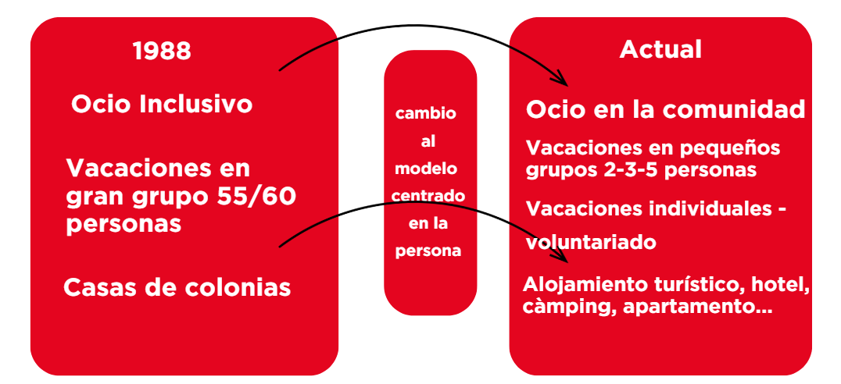

3)Para ello se incorporó la figura de COORDINACIÓN del SMO, con despacho en las oficinas centrales de la entidad en la que tienen contacto diario con 180 personas con discapacidad que a su vez pueden acceder a la oficina para proponer, pedir, diseñar conjuntamente las vacaciones.
La coordinación se desplaza por el resto de centros ocupacionales atendiendo así las necesidades de 120 PID más.
Igualmente, se ofrece a todas las personas un impreso que rellenan con los apoyos del personal de atención de los centros de día o con sus familiares, sobre sus preferencias, intención de participación, con quién quieren ir, dónde:
Ésta sólo sirve de orientación con la que, des de la coordinación de Andana, se proponen reuniones entre personas afines en amistad, destinos o preferencias de actividades para acabar concretando las reservas de medios de transporte o alojamientos.
4)Vacaciones individuales: en éstos casos se trabaja uno a uno con la persona interesada y con la persona que ella elige cómo voluntaria para su acompañamiento.
Se establece un acuerdo entre PERSONA I VOLUNTARIA, en la que la persona que hace las vacaciones asume todos los gastos y la persona voluntaria regala su tiempo durante los días de preparación y los días de las vacaciones.

DIFICULTADES

La principal dificultad en la implementación del cambio ha sido justamente la resistencia al cambio por parte de las familias.
La seguridad de lo ya conocido, la tranquilidad de saber que sus familiares estaban en una casa de colonias cercana, desde donde no se desplazaban, con la comida y los servicios pactados…
Por otra parte, la creencia de que muchos de sus hijos o familiares no tenían ninguna capacidad de decisión respecto a sus preferencias sobre destinos o lo que preferían visitar.
En alguna ocasión, también hemos encontrado barreras respecto a los entornos, en los que nos hemos tenido que comportar de manera ejemplar (hoteles, visitas…), demostrando así que podemos ser considerados un cliente más.

EVALUACIÓN

Se recogen dos tipos de resultados: numéricos sobre la participación y de satisfacción después de cada viaje:
 | 2022 | 2023 | 2024
Número de destinos diferentes ofrecidos | 6 | 9 | 14
Número de participantes | 37 | 43 | 81
Número de actividades de ocio ofrecidas | 25 | 50 | 63
Número de participaciones en las actividades | 186 | 477 | 751

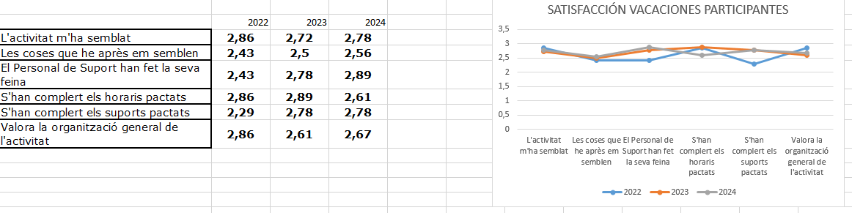
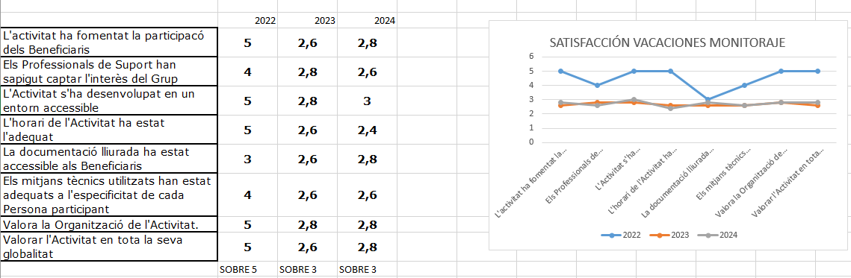

Método empleado para la puesta en marcha

METODOLOGÍA
Para llevar a cabo nuestro propósito aplicamos el trabajo Centrado en la Persona, con la colaboración de todos los profesionales que intervienen en alguna área de la vida de la persona, sea en el Centro Ocupacional o con el apoyo del Equipo Multidisciplinar de Apoyos (EMS) o des de sus domicilios particulares, familiares o residenciales.
Practicamos las bases de la ESCUCHA ACTIVA, con participación plena, utilizando cuando se requiere Sistemas Alternativos y Aumentativos de la Comunicación (SAAC), llegando a utilizar la Interpretación Vital.
Para la interpretación vital se preguntó a la persona quién elegía para poder hacer el relato, y mantuvo a su referente del servicio residencial, a quien ya solía hacer sus confidencias. Ésta lo pasaba a escrito y repetía para confirmar que su escrito coincidiera con lo expresado, para al final, hacer llegar la información, demanda o petición a la persona o recurso adecuado.

Para las actividades en el entorno próximo, se ha hecho un mapeo de servicios, zonas de ocio, restaurantes, cine…que vamos incorporando cómo activos comunitarios.

Se ofrece al voluntariado herramientas de APOYO ACTIVO, haciendo hincapié en la intervención a través de los apoyos, la observación directa de los resultados y la creación de vínculos de dependencia positiva.

Las comunicaciones se redactan según criterios de Lectura Fácil, para dar la oportunidad a más personas de leer directamente sus documentos.
Lo mismo en referencia a las encuestas de satisfacción, incorporando aquí iconos para elegir la respuesta.

Las personas que lo precisan, son ayudadas por el personal de apoyo para comunicarse con la coordinación de ocio y hacer llegar todas sus dudas.

Principales resultados obtenidos.
[incluir evidencia documental/vídeo]
Nota: Para presentar las evidencias y los vídeos si se estima necesario, debes incluir aquí los enlaces de acceso.
En ningún caso debes subir documentos en word o pdf sobre las evidencias, sino colocar en este apartado los enlaces donde poder acceder a las mismas.

https://www.canva.com/design/DAGldzGk0Ao/AS0jQFl9X3tvVxfnh2nHJg/watch?utm_content=DAGldzGk0Ao&utm_campaign=designshare&utm_medium=link2&utm_source=uniquelinks&utlId=h4882672ca4
En esta presentación se incluyen en las páginas 15 y 16 los siguientes videos:

Enlace a interpretación vital de una persona con parálisis cerebral que cumple el sueño de viajar en avión:
https://www.youtube.com/watch?v=HMf4pDkwiYg

Enlace a un viaje a medida, El Sueño de Ivan:

https://www.canva.com/design/DAGkIzBECiQ/lHez1IEam5oapnJ26y29Nw/edit?utm_content=DAGkIzBECiQ&utm_campaign=designshare&utm_medium=link2&utm_source=sharebutton

Aspectos del trabajo que pueden ser relevantes para el tercer sector
Puntos clave:

El modelo de mediación del ocio de Andana es replicable en cualquier territorio y contexto, con la adaptación entre las personas y el entorno, dado que se basa en la creencia de que la PDID es capaz de comunicar y tomar sus decisiones sobre lo que le gusta, con quién, a dónde y cómo.

La mediación con el entorno resulta otro punto fuerte del servicio. Acompañar al entorno para que se vuelva amable con las PDID también es una tarea que debemos realizar desde el sector. Infinidad de personas o establecimientos desconocen las características de las personas, cómo dirigirse a ellas y cómo establecer una relación entre iguales. Sólo un acompañamiento efectivo y constante consigue el cambio en la mirada y el trato.

Llevamos a la práctica la planificación centrada en la persona en la que el mapa de sus deseos es trabajado desde todas las áreas, ofreciéndonos la oportunidad de tener un punto de vista holístico de la persona.

El modelo es referente en otras entidades a las que ofrecemos el servicio desde 2023, cómo la Asociación Montseny -Guilleries de Arbúcies.

Internamente, durante el 2025 comenzamos la transferencia del modelo a la Residencia Piña de Rosa, donde viven personas con necesidad de apoyos extensos y generalizados.

Conclusiones
¿En qué medida la práctica ha tenido impacto en la vida de las personas y ha contribuido al cumplimiento de la misión de la organización y la del Movimiento Asociativo?

. Las personas con discapacidad conocen y aprecian el servicio, participando a través de las encuestas de satisfacción y con las entrevistas para proponer destinos o actividades.

. Contamos con la colaboración de activos comunitarios que colaboran en la creación de entornos amables e inclusivos.

. Mantenemos la coherencia con nuestras creencias más profundas, que definen nuestra razón de existir:

Alineados con nuestra Misión:
Contribuimos al desarrollo del proyecto de vida de las personas con discapacidad intelectual y a que puedan participar como ciudadanas de pleno derecho en la sociedad.

ASPRONIS tiene también el compromiso de mejorar la calidad de vida de otros colectivos con necesidades de apoyo o en riego de exclusión a través de un conjunto de servicios.

Defendemos y llevamos a la práctica el derecho de las personas con discapacidad, según la Convención de Naciones Unidas, Articulo 30. Participación en la vida cultural, las actividades recreativas, el ocio i el deporte, en su apartado e.) Asegurar que las persones con discapacidad tengan acceso a los servicios en los que participen en la organización de actividades lúdicas, turísticas, recreativas y deportivas.

Alineados con nuestra Visión:

Ser una organización de economía social de referencia en el conjunto de las comarcas en les cuales tenemos presencia para que todas las persones puedan disfrutar de plenitud de derechos y de la mayor calidad de vida, desde el desarrollo continuado de sus capacidades y de su autonomía.

Alineados con nuestros Valores:

Comprometidos con la dignidad de las personas y el respeto a la diversidad, así como con la promoción de las condiciones de igualdad de oportunidades y de los derechos, velamos para incorporar los principios en todas nuestras actuaciones.

Respecto a las personas:
– Autonomía e independencia individual, incluida la libertad de tomar las propias decisiones por parte de toda persona.
– Participación e inclusión plenas y efectivas en la sociedad, así como en la propia organización.
– Accesibilidad al entorno físico, social, económico y cultural, a la salud y la educación, y a la información y las comunicaciones, tanto en el interno de la entidad como en el entorno.

Respecto a nuestra organización:
– Calidad y excelencia en los servicios, creyendo en la persona como miembro activo y central de la organización, teniéndola en cuenta e integrando sus deseos y sus expectativas en la planificación y en la prestación de sus apoyos para mejorar su calidad de vida.
– Transparencia en la gestión, con la ausencia del afán de lucro y la transparencia como criterio de funcionamiento económico, de acuerdo con los principios de solidaridad, honestidad y sostenibilidad.

Alineados con nuestro Código Ético:
b) Coincidencia con los recogido en el Código Ético de Aspronis respecto al ejercicio de los derechos y a la definición de Buen trato, con especial incidencia en el Valor:
4. Participación e inclusión

Alineados con la estrategia:
a) Alineación con el Plan estratégico:

. En el PLAN ESTRATÉGICO 2015-2018 dentro del EJE 2 sobre Servicios y Apoyos, en su punto 8. Describe como objetivo Instruir y ampliar el modelo de ocio inclusivo en su oferta de actividades diarias y de vacaciones para adultos, basándolo en las demandas y propuestas de las personas.

Con la previsión de las siguientes acciones:
8.1 Conocer y comprender las necesidades de ocio de las personas.
8.2 Crear red con servicios, entidades y establecimientos para favorecer la mediación
8.3 Difundir entre las personas y las familias la función de la mediación
8.4 Conseguir más socios
Este plan se desarrolló hasta la consolidación del servicio, motivo por el que ya no se recoge en los siguientes planes de acción.

